～障がいを理由とする差別のない、

共に生きる大阪の社会をめざして～

大阪府障がい者差別解消ガイドライン

第１版

平成２７年３月

大阪府

|  |
| --- |
| **差別をなくすにはどうすればいいのでしょうか**  **大切なのは　理解し合うこと**  **そのために　対話すること**  **立ち止まらず　考えること　ではないでしょうか**  **ガイドラインはそのきっかけを提供するものです**  **障がい者への配慮のあるまちは**  **すべての人にとって暮らしやすいまちといえます**  **障がいを理由とする差別のない**  **共に生きる大阪の社会をめざして** |

|  |
| --- |
| **目次** |

はじめに・・・・・・・・・・・・・・・・・・・・・・・・・・・・３

　１　ガイドライン策定の背景

（１）障害者差別解消法の成立

　　　（２）現状と課題～何が差別に当たるのか～

２　ガイドラインの目的

　３　ガイドライン利用に当たっての留意事項

　　　（１）事例参照上の留意事項

　　　（２）定期的な見直し

　４　対応のポイント

障がいを理由とする差別とは？・・・・・・・・・・・・・・・・・・７

　１　不当な差別的取扱い

　２　合理的配慮の不提供

　３　行政機関と事業者において守らなければならないこと

　４　正当な理由と過重な負担

（１）不当な差別的取扱いと正当な理由

　　　（２）合理的配慮の不提供と過重な負担

　５　【留意事項】個人の差別的行為

障がい者・事業者・府民とは？・・・・・・・・・・・・・・・・・・１５

　１　障がい者

　２　事業者

　３　府民

ガイドラインの対象分野とは？・・・・・・・・・・・・・・・・・・１８

　１　対象分野

　２　留意事項

（１）障がい者に対する情報保障

（２）雇用分野の取扱い

コラム　心の輪を広げる体験作文・・・・・・・・・・・・・・・・・２２

商品・サービス分野・・・・・・・・・・・・・・・・・・・・・・・２４

　１　不当な差別的取扱い

　２　合理的配慮の不提供

福祉サービス分野・・・・・・・・・・・・・・・・・・・・・・・・２７

　１　不当な差別的取扱い

　２　合理的配慮の不提供

公共交通機関分野・・・・・・・・・・・・・・・・・・・・・・・・２９

　１　不当な差別的取扱い

　２　合理的配慮の不提供

住宅分野・・・・・・・・・・・・・・・・・・・・・・・・・・・・３１

　１　不当な差別的取扱い

　２　合理的配慮の不提供

教育分野・・・・・・・・・・・・・・・・・・・・・・・・・・・・３３

　１　不当な差別的取扱い

　２　合理的配慮の不提供

コラム　大阪ふれあいキャンペーン・・・・・・・・・・・・・・・・３５

医療分野・・・・・・・・・・・・・・・・・・・・・・・・・・・・３６

　１　不当な差別的取扱い

　２　合理的配慮の不提供

コラム　企業での取組事例・・・・・・・・・・・・・・・・・・・・３９

巻末参考資料・・・・・・・・・・・・・・・・・・・・・・・・・・４１

|  |
| --- |
| 【おことわり】  大阪府では、法令等の例規文書や固有名詞等を除き、「障害」の「害」の漢字をできるだけ用いないで、ひらがな表記しています。 |

|  |
| --- |
| **はじめに** |

**１　ガイドライン策定の背景**

**（１）障害者差別解消法の成立**

昭和５６年の「国際障害者年」を契機としたノーマライゼーションの流れの中で、平成１８年に国連で障害者の権利に関する条約（以下「障害者権利条約」といいます。）が採択されるなど、障がい者の権利の実現に向けた取組が国際的に進展しています。

我が国でも、障害者権利条約の趣旨を踏まえ、平成２３年に障害者基本法の改正が行われ、その第４条で、「差別の禁止」が基本原則として規定されました。平成２５年６月には、同法の「差別の禁止」を具体化し、障がいを理由とする差別の解消を社会において推進するため、障害を理由とする差別の解消の推進に関する法律（以下「障害者差別解消法」といいます。）が制定されました（平成２８年４月施行）。これらの国内法の整備を受けて、日本は平成２６年１月に障害者権利条約の締結国となりました。

**（２）現状と課題～何が差別に当たるのか～**

大阪府では、障害者基本法の改正を受けて、平成２４年３月に策定した「第４次大阪府障がい者計画」において、「人が人間（ひと）として支えあいともに生きる自立支援社会づくり」を基本理念に、「障がい者差別の禁止と合理的配慮の追求」を基本原則の一つに掲げ、同計画に基づく施策を推進しています。

平成２５年４月には、府民の皆様の合理的配慮の実践の促進を図ることを目的に、様々な場面で実践されている障がい者に対する配慮や工夫の具体的な事例を幅広く募集して取りまとめ、公表しました。

|  |
| --- |
| **第４次大阪府障がい者計画（平成２４年３月策定）**  基本理念  **人が人間（ひと）として支えあいともに生きる自立支援社会づくり**  　基本原則  **（１）権利の主体としての障がい者の尊厳の保持**  **（２）社会的障壁の除去・改善**  **（３）障がい者差別の禁止と合理的配慮の追求**  **（４）真の共生社会・インクルーシブな社会の実現**  **（５）多様な主体による協働** |

しかし、残念ながら、依然として、障がいや障がい者に対する理解不足等により、障がい者が生活のなかで嫌な思いをしているほか、差別を受けたと感じている現状があります。平成２５年１０月には、障がいを理由とした差別と思われる事例の募集を行いましたが、約２か月の間に６９１件の事例が寄せられました。

一方で、障害者差別解消法では、障がいを理由とする差別の禁止が規定されたものの、何が差別に当たるのか、合理的配慮としてどのような措置が望ましいのか、といった具体的な内容は明らかにされていません。障がいを理由とする差別をなくし、共生社会を実現していくためには、これらの具体的な内容をわかりやすく示していく必要があります。

**２　ガイドラインの目的**

このガイドラインは、障害者差別解消法に基づいて、何が差別に当たるのか、合理的配慮としてどのような措置が望ましいのかなどについて基本的な考え方や具体的な事例等をわかりやすく記載することで、障がいを理由とする差別について府民の皆様の関心と理解を深めるために作成しています。

作成に当たっては、国の基本的な考え方が示されている障害を理由とする差別の解消の推進に関する基本方針（以下「基本方針」といいます。）を参考に、まず差別についての基本的な考え方をよりわかりやすく示し、差別や望ましい合理的配慮の具体的な事例を盛り込むことで、府民の皆様により具体的なイメージをもって理解していただくことを目指しています。

差別の事例を見ても、障がいや障がい者に対する理解不足が原因と思われることが少なくありません。「知らないこと」、「わからないこと」を差別につなげないように、障がいを理由とする差別についての理解を深め、差別を未然に防止することを、このガイドラインは目的としています。もし、差別と思われる出来事が起きた際にも、どうすればいいのかを考え、対話し、理解し合うきっかけにこのガイドラインをご活用ください。

ガイドラインは、「理解し合うこと」、「対話すること」、「考えること」のきっかけを提供するものです。

障害者差別解消法は、障がい者と障がいのない人が理解し合うこと（相互理解）により、共生社会の実現を目指しています。障がいを理由とする差別をなくすためには、障がい者も、障がいのない人も、府民全体で取組を進めていくことが必要です。

現在、障がいのない人も、病気や事故、高齢化により、日常生活や社会生活で不便を感じ、様々な配慮を必要とすることも考えられます。また、ユニバーサルデザインなど、障がい者に対する配慮は、すべての人に使いやすい工夫や配慮につながります。障がいを理由とする差別をなくす取組を進めることは、誰もが暮らしやすい共生社会をつくっていくことになります。

よって、ガイドラインは、府民全体で、障がいを理由とする差別をなくすことを考えていくために作成しています。

なお、「大阪府障害を理由とする差別の解消の推進に関する条例」（平成２８年４月施行）は、大切な基本理念や、相談等の体制整備・啓発活動の実施に関し、必要な事項等を定め、差別をなくし、共生社会を実現することをめざしています。

条例では、ガイドラインを「障がいを理由とする差別の解消について、府民の関心と理解を深め、府民が適切に行動するための指針」と位置付け、ガイドラインの普及など必要な啓発活動を行うこととしています。

**３　ガイドライン利用に当たっての留意事項**

**（１）事例参照上の留意事項**

ガイドラインに記載されている事例はあくまでも例示であり、記載された事例がすべてではありません。不当な差別的取扱いとなりうる事例に記載されていないものは差別ではないということではありません。また、記載されている事例であっても、差別に当たるかどうかは、個別の事案ごとに判断する必要があります。

合理的配慮は障がいの特性や配慮が求められる具体的場面や状況に応じて異なり、多様で個別性の高いものですので、ガイドラインでは望ましい合理的配慮の事例を記載していますが、一律に必ず実施することを求めるものではありません。また、望ましい合理的配慮として記載されている事例以外にも合理的配慮に該当するものがあります。

**（２）定期的な見直し**

今後、ガイドラインは、国の動向等を含め、状況の変化等に応じて適切に見直しを行っていきます。また、ガイドラインに記載する事例についても、実際の相談における対応事例を積み上げて、よりわかりやすいガイドラインとなるように、充実を図っていきます。

**４　対応のポイント**

障がいを理由とする差別をなくすためには、次のことが対応のポイントになります。

**【望ましくない対応例】何の説明や検討もなく、対応しない。**

* 障がいの特性や求める内容は様々ですので、まずは、障がい者が求めている内容を聞いて、何ができるのか、考えてください。
* もし、求めている内容がすぐには対応できない場合は、代替手段がないか、検討してください。
* 対応できない場合でも、その理由を説明し、理解を得るように努めることが求められます。

一方通行のやりとりでいいの？



**【望ましくない対応例】言わなくても察してほしい、何としてもやってほしい。**

* + - * 障がいの特性や求める内容は様々ですので、障がい者（家族等を含む）の側から、具体的に求めている内容を伝えてください。

ただし、求めている内容が明らかな場合には、自主的に対応することが望まれます。

* + - * また、正当な理由や過重な負担があるため、対応できないこともあります。

一方通行のやりとりでいいの？



**【望ましい対応例】話し合い、何ができるのか、お互いに考えましょう。**

* + - * 建設的な対話を行うためには、それぞれが持っている情報（障がいの状態や提供できるサービス内容等）や意見を相手方に示すことが重要です。その上で、相手方の意見を否定するのではなく、理解し合えるように話し合い、何ができるのか、お互いに考えていくことが望まれます。

話し合い、お互いに考えることが大事ですね。



|  |
| --- |
| **障がいを理由とする差別とは？** |

障害者差別解消法では、「障がいを理由とする差別」を２つに分けて、考えています。

障がいを理由とする差別には、「不当な差別的取扱い」と「合理的配慮の不提供」があります。

**１　不当な差別的取扱い**

**障がいを理由として、正当な理由なく、商品やサービス等の提供を拒否したり、制限したり、条件を付けたりすることで、障がい者の権利利益を侵害すること。**

**【基本的な考え方】**

* 「商品やサービス等の提供を拒否する」とは、商品やサービス、各種機会の提供を拒否することです。

「商品やサービス等の提供を制限する」とは、提供に当たって場所・時間帯などを制限することです。

「商品やサービス等の提供に条件を付ける」とは、障がいのない人に対しては付けない条件を付けることです。

* 「障がいを理由として」には、直接障がいを理由とする場合だけではなく、障がいに関連する事由（車いす、補助犬その他の支援器具等の利用、介助者の付添い等の社会的不利を補う手段の利用等）を理由とする場合も含まれます。
* 障がい者を障がいのない人と比べて優遇すること（雇用率制度などの積極的差別是正措置）、障がい者に対して合理的配慮の提供により障がいのない人と異なる取扱いをすること、合理的配慮を提供するために必要な範囲で、プライバシーに配慮しつつ障がい者に障がいの状況等を確認することは、「不当な差別的取扱い」には当たりません。

**２　合理的配慮の不提供**

**障がい者から何らかの配慮を求める意思の表明があった場合に、負担になりすぎない範囲で、社会的障壁を取り除くために必要で合理的な配慮（合理的配慮）を行わないことで、障がい者の権利利益を侵害すること。**

**【基本的な考え方】**

* 「合理的配慮」は、障がいの特性や配慮が求められる具体的場面や状況に応じて異なり、多様で個別性の高いものです。

障がい者が置かれている状況を踏まえて、代替手段の選択も含め、当事者間の対話による相互理解を通じて、必要かつ合理的な範囲で、柔軟に対応がなされる必要があります。

さらに、「合理的配慮」の内容は、技術の進展、社会情勢の変化等に応じて変わっていきます。

* 「合理的配慮」の提供に当たっては、障がい者の性別、年齢、状態等に配慮する必要があります。
* 「合理的配慮」は、行政機関や事業者の事務・事業の目的・内容・機能に照らし、必要とされる範囲で本来の業務に付随するものに限られること、障がいのない人との比較において同等の機会の提供を受けるためのものであること、事務・事業の目的・内容・機能の本質的な変更には及ばないことに留意する必要があります。
* 「意思の表明」は、手話を含む言語だけでなく、点字、音声、拡大文字、筆談、実物の提示や身振り、触覚などのコミュニケーション手段（通訳によるものを含みます。）により、行われます。

また、「意思の表明」には、知的障がいや精神障がい（発達障がいを含みます。）等により障がい者本人の意思の表明が困難な場合に、障がい者の家族、介助者、支援者等コミュニケーションを支援する人が本人を補佐して行う意思の表明も含まれます。

* 障がい者（その家族、介助者、支援者等を含みます。）から、合理的配慮を求める意思の表明がなかった場合は、「合理的配慮の不提供」にはあたりませんが、配慮を必要としていることが明らかな場合には、障がい者と話し合い、適切な配慮を提案するなど、自主的な配慮に努めることが望まれます。

**３　行政機関と事業者において守らなければならないこと**

不当な差別的取扱いは、都道府県・市町村等の行政機関も事業者も禁止され、してはいけないことになります。

一方、合理的配慮は、行政機関は法的義務ですが、事業者における合理的配慮の提供は努力義務です。

|  |  |  |
| --- | --- | --- |
|  | 行政機関 | 事業者 |
| 不当な差別的取扱い | 禁止  （してはいけません） | 禁止  （してはいけません） |
| 合理的配慮の提供 | 法的義務  （しなければなりません） | 努力義務  （行うよう努めなければなりません） |

* 行政機関には、都道府県や市町村だけでなく、独立行政法人や公立学校も含まれます。

|  |
| --- |
| 障害者差別解消法  （行政機関等における障害を理由とする差別の禁止）  第７条　行政機関等は、その事務又は事業を行うに当たり、障害を理由として障害者でない者と不当な差別的取扱いをすることにより、障害者の権利利益を侵害してはならない。  ２　行政機関等は、その事務又は事業を行うに当たり、障害者から現に社会的障壁の除去を必要としている旨の意思の表明があった場合において、その実施に伴う負担が過重でないときは、障害者の権利利益を侵害することとならないよう、当該障害者の性別、年齢及び障害の状態に応じて、社会的障壁の除去の実施について必要かつ合理的な配慮をしなければならない。  （事業者における障害を理由とする差別の禁止）  第８条　事業者は、その事業を行うに当たり、障害を理由として障害者でない者と不当な差別的取扱いをすることにより、障害者の権利利益を侵害してはならない。  ２　事業者は、その事業を行うに当たり、障害者から現に社会的障壁の除去を必要としている旨の意思の表明があった場合において、その実施に伴う負担が過重でないときは、障害者の権利利益を侵害することとならないよう、当該障害者の性別、年齢及び障害の状態に応じて、社会的障壁の除去の実施について必要かつ合理的な配慮をするように努めなければならない。 |

**４　正当な理由と過重な負担**

|  |
| --- |
| 問　障がい者に対して、サービスの提供を拒否することや合理的配慮の提供を行わないことは、どんな場合でも、「障がいを理由とする差別」になるのですか？  答　サービスの提供の拒否等に「正当な理由」がある場合は、「不当な差別的取扱い」には当たりません。  合理的配慮の提供を求められた側に、「過重な負担」が生じる場合は、「合理的配慮の不提供」には当たりません。 |

**（１）不当な差別的取扱いと正当な理由**

**正当な理由が存在する場合、つまりサービスの提供の拒否等が客観的に見て、正当な目的の下に行われたものであり、かつ、その目的に照らして当該取扱いがやむを得ないといえる場合は、不当な差別的取扱いに該当しません。**

**正当な理由の判断に当たって**

|  |
| --- |
| 問　障がい者や他の利用者の生命に危険が及んでしまう場合、老朽化した建物で構造的に改修できない場合は、正当な理由と考えられますか？  答　上記のような場合が考えられるところですが、正当な理由かどうかは、個別の事案ごとに、判断する必要があります。 |

* 正当な理由かどうかの判断に当たっては、相手方（行政機関や事業者）の主観的な判断に委ねられるのではなく、相手方の主張が客観的な事実によって裏付けられるもので、それが第三者の立場から見ても当該取扱いがやむを得ないと納得を得られるような客観性を備えたものでなければなりません。

正当な理由があると判断した場合には、相手方は障がい者にその正当な理由を具体的に説明すること、理解を得るように努めることが求められます。

* 正当な理由は、障がい者、事業者、第三者の権利利益（安全の確保、財産の保全、事業の目的・内容・機能の維持、損害発生の防止等）や相手方の事務・事業の目的・内容・機能の維持等の点から、総合的・客観的に判断する必要があります。

**（２）合理的配慮の不提供と過重な負担**

**合理的配慮の提供を求められた側に、「過重な負担」が生じる場合は、「合理的配慮の不提供」には当たりません。**

**過重な負担の判断に当たって**

|  |
| --- |
| 問　経済的コストや従業員体制上の負担が大きいことは、過重な負担と考えられますか？  答　上記のようなことが考えられるところですが、過重な負担かどうかは、個別の事案ごとに、判断する必要があります。 |

* 過重な負担かどうかの判断に当たっては、経済的・財政的なコストの他に業務遂行に及ぼす影響等を考慮する必要があります。

また、事業者の規模や配慮に当たって求められる専門性や技術水準、事業の本質的内容を変更するようなものでないかどうかも考慮する必要があります。

* 過重な負担は、事務・事業への影響の程度、実現可能性の程度、費用・負担の程度、事務・事業規模、財政・財務状況等の点から、総合的・客観的に判断する必要があります。

**５　【留意事項】個人の差別的行為**

|  |
| --- |
| 問　隣に住む人から、障がいのことで、ひどいことを言われましたが、障害者差別解消法における障がいを理由とする差別に当たりますか。  答　障害者差別解消法は、行政機関や事業者を対象にしており、事業者でない一般私人の行為や個人の思想や言論は、法による規制にはなじまないと考えられることから、対象とされていません。 |

しかしながら、障害者差別解消法第４条「国民の責務」にあるように、同法はすべての人に、障がいを理由とする差別をなくしていくことを求めており、個人の差別的行為は、法の趣旨にも反しているといえます。

何よりも、一人ひとりの障がいや障がい者に対する理解を深めていくことが、障がいを理由とする差別をなくすことにつながります。障がい者が、差別なく、サービスを利用するためには、他の利用者の理解や協力が求められます。また、事業者もつきつめれば個人から構成され、個人の考えが事業に反映されるといえます。よって、ガイドラインは、すべての府民の皆様の理解を深めることを目的に、作成しています。

|  |
| --- |
| 障害者差別解消法  （目的）  第１条　この法律は、障害者基本法（昭和四十五年法律第八十四号）の基本的な理念にのっとり、全ての障害者が、障害者でない者と等しく、基本的人権を享有する個人としてその尊厳が重んぜられ、その尊厳にふさわしい生活を保障される権利を有することを踏まえ、障害を理由とする差別の解消の推進に関する基本的な事項、行政機関等及び事業者における障害を理由とする差別を解消するための措置等を定めることにより、障害を理由とする差別の解消を推進し、もって全ての国民が、障害の有無によって分け隔てられることなく、相互に人格と個性を尊重し合いながら共生する社会の実現に資することを目的とする。  （国民の責務）  第４条　国民は、第一条に規定する社会を実現する上で障害を理由とする差別の解消が重要であることに鑑み、障害を理由とする差別の解消の推進に寄与するよう努めなければならない。 |

|  |
| --- |
| 【参考】差別に関する規定  障害者権利条約  第２条　この条約の適用上、（略）「障害に基づく差別」とは、障害に基づくあらゆる区別、排除又は制限であって、政治的、経済的、社会的、文化的、市民的その他のあらゆる分野において、他の者との平等を基礎として全ての人権及び基本的自由を認識し、享有し、又は行使することを害し、又は妨げる目的又は効果を有するものをいう。障害に基づく差別には、あらゆる形態の差別（合理的配慮の否定を含む。）を含む。 　「合理的配慮」とは、障害者が他の者との平等を基礎として全ての人権及び基本的自由を享有し、又は行使することを確保するための必要かつ適当な変更及び調整であって、特定の場合において必要とされるものであり、かつ、均衡を失した又は過重の負担を課さないものをいう。  障害者基本法  （差別の禁止）  第４条　何人も、障害者に対して、障害を理由として、差別することその他の権利利益を侵害する行為をしてはならない。  ２ 社会的障壁の除去は、それを必要としている障害者が現に存し、かつ、その実施に伴う負担が過重でないときは、それを怠ることによって前項の規定に違反することとならないよう、その実施について必要かつ合理的な配慮がされなければならない。 |

【参考】大阪府・国ホームページの参照先

大阪府

* 障がいを理由とする差別の解消に向けて

「大阪府障がい者差別解消ガイドライン」や「大阪府障害を理由とする差別の解消の推進に関する条例」をはじめ、大阪府の取組内容を掲載しています。

大阪府ホームページ「障がいを理由とする差別の解消に向けて（大阪府障がい者施策推進協議会差別解消部会）」を参照ください。

<http://www.pref.osaka.lg.jp/keikakusuishin/syougai-plan/sabekai-kaisai.html>

* 第４次大阪府障がい者計画

大阪府ホームページ「「第４次大阪府障がい者計画」を策定しました（平成２４年３月、平成２７年３月改定）」を参照ください。<http://www.pref.osaka.lg.jp/keikakusuishin/syougai-plan/4jikeikaku.html>

国

* 障害者権利条約

外務省ホームページ「障害者の権利に関する条約」を参照ください。

<http://www.mofa.go.jp/mofaj/gaiko/jinken/index_shogaisha.html>

* 障害者基本法

内閣府ホームページ「障害者施策の総合的な推進－基本的枠組み－」を参照ください。

<http://www8.cao.go.jp/shougai/suishin/wakugumi.html#kihonhou>

* 障害者差別解消法、基本方針

内閣府ホームページ「障害を理由とする差別の解消の推進」を参照ください。

<http://www8.cao.go.jp/shougai/suishin/sabekai.html>

|  |
| --- |
| **障がい者、事業者、府民とは？** |

**１　障がい者**

**障がい者とは、身体障がい、知的障がい、精神障がい（発達障がいを含む。）その他の心身の機能の障がいのある人で、障がいや社会的障壁により継続的に日常生活又は社会生活に相当な制限を受ける状態にある人のことです。**

よって、障がい者手帳（身体障がい者手帳・療育手帳・精神保健福祉手帳）を持っていない人も含まれます。また、年齢による制限はありませんので、１８歳未満の障がい児も対象です。

なお、社会的障壁とは、障がい者にとって日常生活や社会生活を営む上で支障となることがらを指します。社会における事物（通行、利用しにくい施設、設備等）だけでなく、慣行（障がい者の存在を意識していない慣習、文化等）や観念（障がい者への偏見等）も含みます。

|  |
| --- |
| 障害者差別解消法  第２条　１　障害者　身体障害、知的障害、精神障害（発達障害を含む。）その他の心身の機能の障害（以下「障害」と総称する。）がある者であって、障害及び社会的障壁により継続的に日常生活又は社会生活に相当な制限を受ける状態にあるものをいう。  ２　社会的障壁　障害がある者にとって日常生活又は社会生活を営む上で障壁となるような社会における事物、制度、慣行、観念その他一切のものをいう。 |

**２　事業者**

**事業者とは、商業その他の事業を行う者で、個人か法人・団体か、営利目的か非営利目的かを問わず、同種の行為を反復継続する意思をもって行う者のことです。よって、事業者には、個人事業者、社会福祉法人や特定非営利活動法人といった非営利事業者も含みます。**

|  |
| --- |
| 障害者差別解消法  第２条　７　事業者　商業その他の事業を行う者（国、独立行政法人等、地方公共団体及び地方独立行政法人を除く。）をいう。 |

**３　府民**

**このガイドラインで、府民とは、府内に住み、働き、学ぶすべての人、府内に事務所や事業所がある法人や団体のことです。**

よって、府民には、障がい者も、障がいのない人も、事業者も含みます。

|  |
| --- |
| **【参考】障がいをどのように考えるか、社会モデルの考え方へ**  現在の障がいのとらえ方は、社会モデルと呼ばれる考え方が基本になっています。  それは、障がい者が、日常生活や社会生活の中で不便を感じるのは、その人に障がいがあるからではなく、不便を生み出しているのは社会の側であり、問題の解決のためには社会が変わらなければならないとする考え方です。  そのため、障がい者とは、障がいがあって、「障がいや社会的障壁により継続的に日常生活又は社会生活に相当な制限を受ける人」と定義されています。社会的障壁には、施設や設備といったものだけでなく、慣行や観念といった人々の意識的なものも含まれます。そういった意識が、社会における事物や制度を生む原因になっていると考えます。  しかしながら、現実の社会を変えていくことは、一挙にはできないことも事実です。大事なのは、社会モデルの考え方に基づき、社会のあり方を変えようと努力し続けることではないでしょうか。そして、障がいの問題を、すべての人が自らのこと、社会のこととしてとらえることではないでしょうか。  障害者差別解消法も、社会モデルの考え方に基づき、人々の意識を変え、社会のあり方を変えることを目指している法律と言えます。 |

|  |
| --- |
| **【お願い】**  **すべての府民の皆様へ**  ８８０万人が暮らす大阪府には、多くの障がい者が生活しています。障がい者手帳の所持者に限っても、合計で５０万人を超え、１８人にひとりが障がい者手帳を持っている計算になります。  また、現在、障がいのない人も、病気や事故、高齢化により、日常生活や社会生活で不便を感じ、様々な配慮を必要とすることが考えられます。  このように、障がい者は、決して特別な存在ではなく、共に大阪府で暮らす一員であり、障がいの問題は、すべての人が自らのこと、社会のこととしてとらえる必要があると言えます。  よって、このガイドラインも、障がい者やその家族、支援者等だけのものではなく、府民全体で、障がいを理由とする差別をなくすことを考えていくために作成しています。  **障がいのない人や事業者の皆様へ**  障がい者と一口に言っても、その特性や程度は様々です。（主な障がいの特性は、例えば、巻末参考資料の「福祉の手引き」の第１章に記載があります。）  内部障がいや精神障がい（発達障がいを含みます。）の他、聴覚障がい、視覚障がいや知的障がいの中には、外見からではわかりにくい傾向があります。  障がいの特性や程度に応じて、求められる配慮の内容も様々ですので、配慮が必要な障がい者と接する際は、「何かお手伝いをしましょうか。」とお声がけください。  **障がい者の皆様へ**  障がいがあることを言い出しにくい状況もありますが、発言できる状況を整えた上で、障がい者（家族等を含みます。）自身も、自らの障がいのこと、求めている配慮の内容を具体的に伝えてください。  特に、障がいのない人や事業者から声かけがあった際には、相手方の「知りたい」「わかりたい」という思いに、こたえていくことが望まれます。  「知らないこと」「わからないこと」を障がいを理由とする差別につなげないためにも、障がい者の側からの積極的な情報発信をお願いします。 |

|  |
| --- |
| **ガイドラインの対象分野とは？** |

障害者差別解消法は、日常生活と社会生活全般にかかわる分野が広く対象です。

このガイドラインでは、府民の皆様に、より具体的なイメージで理解してもらうために、障がいを理由とする差別（「不当な差別的取扱い」と「合理的配慮の不提供」）を、６つの分野ごとに記しています。

|  |  |
| --- | --- |
| **商品・サービス分野** | **福祉サービス分野** |
| **公共交通機関分野** | **住宅分野** |
| **教育分野** | **医療分野** |

**１　対象分野**

６つの分野は、いずれも府民生活に深くかかわるものです。

ただし、これらの分野はあくまでも例示であり、府民生活のすべてではありません。また、複数の分野にまたがることがらもあります。あくまで、具体的にイメージしてもらえるように、府民生活の中から設定したものです。

なお、各分野の事例等の記載は、障がい者と事業者間のやり取りを想定しています。

（行政機関である府の対応は、別途「職員対応要領」で定める予定です。）

**商品・サービス分野**

　障がい者が商品を購入したり、サービスの提供を受けたりする場面

ここでのサービスには、有償無償を問わず、他の５分野におけるサービスを除く、府民生活にかかわるあらゆるサービスが含まれます。

たとえば、飲食、旅行、旅館・ホテル、公衆浴場、理容・美容などです。

**福祉サービス分野**

　障がい者が福祉サービスを利用する場面

社会福祉法第２条第１項に規定する社会福祉事業（第一種社会福祉事業及び第二種社会福祉事業）にかかわるサービス等が、福祉サービスに当たります。

たとえば、障がい福祉サービス、介護保険サービスや保育サービスなどです。

**公共交通機関分野**

　障がい者が公共交通機関を利用する場面

高齢者、障害者等の移動等の円滑化の促進に関する法律第２条第４項に規定する公共交通事業者等が、公共交通機関の事業者に当たります。

たとえば、鉄道事業者、路線バス事業者やハイヤー・タクシー事業者などです。

**住宅分野**

　障がい者が居住用の不動産の取引を行う場面

不動産の売買や賃貸、貸借権の譲渡や貸借物の転貸が、不動産の取引に当たります。

**教育分野**

　障がい者が教育を受ける場面

学校教育法第１条に規定する学校（幼稚園、小学校、中学校、高等学校、中等教育学校、特別支援学校、大学及び高等専門学校）及び第１２４条第１項に規定する専修学校における教育が当たります。

なお、ガイドラインにおける教育分野は、私立学校を想定しています。

（行政機関である府立学校の対応は、別途定める予定です。）

**医療分野**

　障がい者が医療を受ける場面

医療法第１条の２に規定する医師、歯科医師、薬剤師、看護師その他の医療の担い手が行う医療が当たります。

**２　留意事項**

**（１）障がい者に対する情報保障**

すべての人にとって、商品を購入したり、医療を受けたりする場合など、府民生活のあらゆる場面で、情報は日々の暮らしに必要不可欠です。

特に、障がいの特性により、コミュニケーションが難しい障がい者への情報保障は重要です。

障がい者がサービスを利用する際には、手話を含む言語だけでなく、点字、音声、拡大文字、筆談、実物の提示や身振り、触覚など、情報提供やコミュニケーションに関する配慮が求められます。そのため、ガイドラインでは、「情報提供やコミュニケーションに関する」配慮を、具体的な場面に即してイメージできるように、それぞれの分野における望ましい合理的配慮の事例として記載しています。

**（２）雇用分野の取扱い**

雇用の分野は、障害者差別解消法ではなく、障害者の雇用の促進等に関する法律で定められているため、このガイドラインでも対象とはしていません。

（雇用の分野における、禁止される差別や合理的配慮の主な具体例については、国から差別禁止・合理的配慮指針が出されますので、そちらをご参照ください。）

**【コラム】心の輪を広げる体験作文**

毎年、障がい者に対する府民の皆様の理解の促進を図るため、障がいのある人とない人が、学校や社会の中で、相互に心のふれあう体験を通じて学んだことや感じたこと、あるいは社会に訴えたいことなどをつづった「心の輪を広げる体験作文」を募集し、障がい者週間に表彰を行っています。

|  |
| --- |
| （参考）障害者基本法  第９条　国民の間に広く基本原則に関する関心と理解を深めるとともに、障害者が社会、経済、文化その他あらゆる分野の活動に参加することを促進するため、障害者週間を設ける。  ２ 　障害者週間は、１２月３日から１２月９日までの１週間とする。 |

これまでの入賞作品の中から、平成２６年度の小学生部門・最優秀作品をご紹介します。

「私」が受けたつらい体験から、「差別」がなぜあるのかを考え、「みんな」がくらす社会への思いをつづった作品です。

|  |
| --- |
| **私のこと、みんなのこと、差別のこと**  私は耳がきこえません。家族もみーんなきこえません。おばあちゃん、おじいちゃんとかはきこえるふつうの人だけど、私のかぞくは耳がきこえません。  でも、きこえなくても、まったくきこえないわけでもないです。ほちょうきをつければちゃんときこえます。救急車のサイレンもないしょ話も近くだったらきこえます。  けど、私はふつうのみんなとはちがってみんなの言ってることは耳で音は分かるけど、ハッキリと何を言っているのか分かりません。だから、口をちゃんと見て話さなければなりません。ききとりメモも難しいです。でも、そんな私をクラスの子たちは指文字とか手話を覚えて話してくれます。覚えていない子は筆談、身ぶり、ゆっくり話すなどしてくれます。こんなに最高な友だちはめったにいないと思います。だから、ずっと友だちを大切にしていきたいです。  そんなある日、私はクラスの男の子に、  「がいじ。」  と言われました。友だちに教えてもらい、ショックでした。お母さんときこえの教室の先生に相談しました。玲海は耳がきこえへんだけで他はみんな一緒なのにね。とはげましてくれました。ホッとしました。そんな時、キング牧師という本を見つけました。その話によると外国では昔から現在までも、はだの色のちがいなどで差別があるそうです。私のされた事も差別だと思います。他に耳がきこえないからってバカにされたり、後ろからよびかけて、ふり向くかっていう実験をされたこともあります。差別している人は面白がってやっているのだと思いますが、されている人は本当につらいのです。なんで差別されなアカンねん……何度も思いました。  何で差別というものはあるのでしょうか？  差別している人は私たちの気持ちを分かっているのでしょうか？  みんなちがう。それでいい。  この言葉を心にとめておいて下さい。そして差別のないみんな仲よし、みんな幸せな国、くらしをつくって下さい。 |

「みんなちがう。それでいい。」

わずか１１文字ですが、この言葉に、「私」の「差別」のない「みんな」が生きる社会への思いが凝縮されているのではないでしょうか。

その他の心の輪を広げる体験作文や障がい者週間のポスターの平成２６年度入選作品は、大阪府のホームページ「平成２６年度「心の輪を広げる体験作文」「障がい者週間のポスター」入選作品」に掲載しています。

是非、ご覧ください。

<http://www.pref.osaka.lg.jp/keikakusuishin/syougai-info/kokoronowa26.html>

|  |
| --- |
| **商品・サービス分野** |

**１　不当な差別的取扱い**

**障がいを理由として、正当な理由なく、商品の販売若しくはサービスの提供を拒み、若しくは制限し、又はこれらに条件を付けること。**

【不当な差別的取扱いとなりうる事例】

* 車いすの使用者が、施設の構造上問題がないのにもかかわらず、何の理由の説明もなく、入場を断られる。
* 身体障害者補助犬法で定めがあるにもかかわらず、飲食店等で、盲導犬等の補助犬を同伴することを拒否される。
* 旅行中、観光船にグループの人たちは乗れるのに、「視覚障がい者は危ないので乗らないでください。」と言われ、乗船を断られる。
* 盲ろう者がジムの利用申込みに行くと、「聞こえる人の同伴が必要です。」と言われ、利用を拒否される。
* 聴覚障がい者の親子が遊戯施設に行った際に、「聞こえない」ことを理由にアトラクションへの乗車を拒否される。
* 理容店で、障がいの特性から、大声を出したり、急に動いたりすることがあるため、店長から「大声を出すなら、今後は来ないでください。」と言われ、次回以降の利用を拒否される。

上記の事例は、あくまでも例示で、これらに限定されたものではありません。また、客観的に見て、正当な理由が存在する場合は、不当な差別的取扱いに該当しないものがあると考えられます。

|  |
| --- |
| 【参考】身体障害者補助犬法  （定義）  第二条 　この法律において「身体障害者補助犬」とは、盲導犬、介助犬及び聴導犬をいう。  （不特定かつ多数の者が利用する施設における身体障害者補助犬の同伴）  第九条 　前二条に定めるもののほか、不特定かつ多数の者が利用する施設を管理する者は、当該施設を身体障害者が利用する場合において身体障害者補助犬を同伴することを拒んではならない。ただし、身体障害者補助犬の同伴により当該施設に著しい損害が発生し、又は当該施設を利用する者が著しい損害を受けるおそれがある場合その他のやむを得ない理由がある場合は、この限りでない。 |

**２　合理的配慮の不提供**

**商品を購入したり、サービスの提供を受けたりする際に、障がい者から何らかの配慮を求める意思の表明があった場合に、負担になりすぎない範囲で、社会的障壁を取り除くために必要で合理的な配慮を行わないことで、障がい者の権利利益を侵害すること。**

【望ましい合理的配慮の事例】

* 情報提供、コミュニケーションに関すること
* 視覚障がい者への情報提供として、講演会等で、スライドだけでなく、音声で補足説明している。
* 聴覚障がい者への情報提供として、講演会等で、手話通訳と要約筆記を用意している。
* コミュニケーションボードを設置している。
* 入口ドアに「耳マーク」を貼付し「耳が不自由なお客様に配慮したコミュニケーションが行える」ことが、入店前に分かるようにしている。
* 入口にインターホンを設置し、呼び出しによって、一人で来店された視覚障がい者等への介添えのサービス等を行っている。
* サービスカウンターに、聴覚障がい者が使用するためのハンドブックを配布している。
* その他
* 商品の配列を考えて、車いす利用者が店舗内を移動しやすいようにする。
* 障がい者の希望を聞いて、話し合った上で、火を使わない安全なメニューや食べやすいメニューを紹介する。

上記の事例は、あくまでも例示で、これらに限定されたものではありません。また、実施を求められた側に無制限の負担を求めるものではなく、過重な負担が求められる場合には、合理的配慮の不提供に該当しません。

**【参考】大阪府障がい者等用駐車区画利用証制度**

障がい者や高齢者等移動に配慮が必要な人が安心して外出できるよう商業施設や公共施設等における車いす使用者用の駐車区画等をご利用いただくための利用証を交付しています。

府民一人ひとりのゆずりあいの心が基本です。駐車区画の適正利用にご協力をお願いします。

|  |  |
| --- | --- |
| **車いす使用者用駐車区画** | **ゆずりあい駐車区画** |
| 車いす使用者用駐車区画自動車のドアを大きく開けて乗り降りできるよう、通常より幅の広いスペースです。 | ゆずりあい駐車区画移動の負担を少なくするため、施設の出入り口付近に設置された通常幅の駐車スペースです。 |
| 車いす使用者用駐車区画利用証車いすを常時使用する身体障がい者、要介護高齢者等が対象です。車いす使用者用駐車区画に駐車できない場合は、ゆずりあい駐車区画に駐車することができます。 | ゆずりあい駐車区画利用証移動に配慮が必要な障がい者、難病患者、妊産婦等が対象です。ゆずりあい駐車区画に駐車できない場合は、車いす使用者用駐車区画に駐車できますが、施設入口付近の一般駐車区画の利用にも努めてください。 |

* 制度の詳しい内容、申請書類や利用できる駐車施設は、大阪府のホームページ「大阪府障がい者等用駐車区画利用証制度について」をご覧ください。

<http://www.pref.osaka.lg.jp/keikakusuishin/riyousyouseido/index.html>

* お問い合わせは、大阪府福祉部障がい福祉室障がい福祉企画課までお願いします。

電話　０６－６９４４－２３６２　　ファックス　０６－６９４２－７２１５

|  |
| --- |
| **福祉サービス分野** |

**１　不当な差別的取扱い**

**障がいを理由として、正当な理由なく、福祉サービスの提供を拒み、若しくは制限し、又はこれに条件を付けること。**

**障がいを理由として、正当な理由なく、本人の意に反して、福祉サービスの提供を行うこと。**

【不当な差別的取扱いとなりうる事例】

* ろうの子どもを保育園に入れたいと申請すると、「責任を持てないから無理です。」と言われ、入園を拒否される。
* 事業所にホームヘルパーを依頼する際、発達障がいであることを伝えると、「今いっぱいです。」と言われ、利用を断られる。
* 保育所で、障がいのある子どもの担当の先生がいたにもかかわらず、「危険です。」と言われ、校外学習への参加を断られる。
* 施設に入所しているが、施設側と保証人となっている息子に自宅に帰ることを反対される。

上記の事例は、あくまでも例示で、これらに限定されたものではありません。また、客観的に見て、正当な理由が存在する場合は、不当な差別的取扱いに該当しないものがあると考えられます。

**２　合理的配慮の不提供**

**福祉サービスを利用する際に、障がい者から何らかの配慮を求める意思の表明があった場合に、負担になりすぎない範囲で、社会的障壁を取り除くために必要で合理的な配慮を行わないことで、障がい者の権利利益を侵害すること。**

【望ましい合理的配慮の事例】

* 情報提供、コミュニケーションに関すること
* 契約書、しおり等書類や掲示物にルビ打ちをしている。
* 利用者の障がい特性に合わせ作業工程をマニュアル化している。
* 写真・イラストの使用により視覚的に分かりやすくしている。
* その他
* クールダウンする場所、パニックや精神的に不安定になった場合でもリラックスできるよう静かな部屋、休憩室等を用意している。
* 視覚障がい者等に配慮して、事業所内の物の配置をなるべく変えないようにしている。

上記の事例は、あくまでも例示で、これらに限定されたものではありません。また、実施を求められた側に無制限の負担を求めるものではなく、過重な負担が求められる場合には、合理的配慮の不提供に該当しません。

|  |
| --- |
| **公共交通機関分野** |

**１　不当な差別的取扱い**

**障がいを理由として、正当な理由なく、公共交通機関の利用を拒み、若しくは制限し、又はこれに条件を付けること。**

【不当な差別的取扱いとなりうる事例】

* タクシー乗り場で順番を待っていたところ、順番が来てタクシーのドアが開いて乗ろうとすると、理由の説明もなく、車いすだからと乗車を拒否される。
* 知的障がい者が、バスの運転手から「乗らないでください。」と言われ、乗車を拒否される。

上記の事例は、あくまでも例示で、これらに限定されたものではありません。また、客観的に見て、正当な理由が存在する場合は、不当な差別的取扱いに該当しないものがあると考えられます。

**２　合理的配慮の不提供**

**公共交通機関を利用する際に、障がい者から何らかの配慮を求める意思の表明があった場合に、負担になりすぎない範囲で、社会的障壁を取り除くために必要で合理的な配慮を行わないことで、障がい者の権利利益を侵害すること。**

【望ましい合理的配慮の事例】

* 情報提供、コミュニケーションに関すること
* ホームに、列車案内装置を設置している。
* 案内サインを大型化している。ピクトサイン（案内用図記号）でわかりやすく表示している。また、色覚障がいに配慮した色の組み合わせにしている。
* 駅に点字案内板や触知図を設置している。
* その他
* 職員が、車いす利用者に対して、乗降口とホームの間に介助用スロープ板を渡し、乗降の介助を行っている。

上記の事例は、あくまでも例示で、これらに限定されたものではありません。また、実施を求められた側に無制限の負担を求めるものではなく、過重な負担が求められる場合には、合理的配慮の不提供に該当しません。

**【参考】実際の取組例**

* 介助用スロープ板

介助用スロープ板を準備し、車いす利用者が電車を利用される際は、駅員が乗降の介助を行っている。

その際、乗降する車両の場所は、できる限り車いす利用者が希望される車両の車いすスペースにしている。

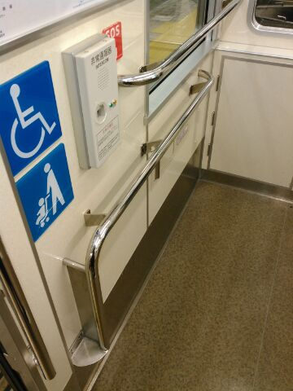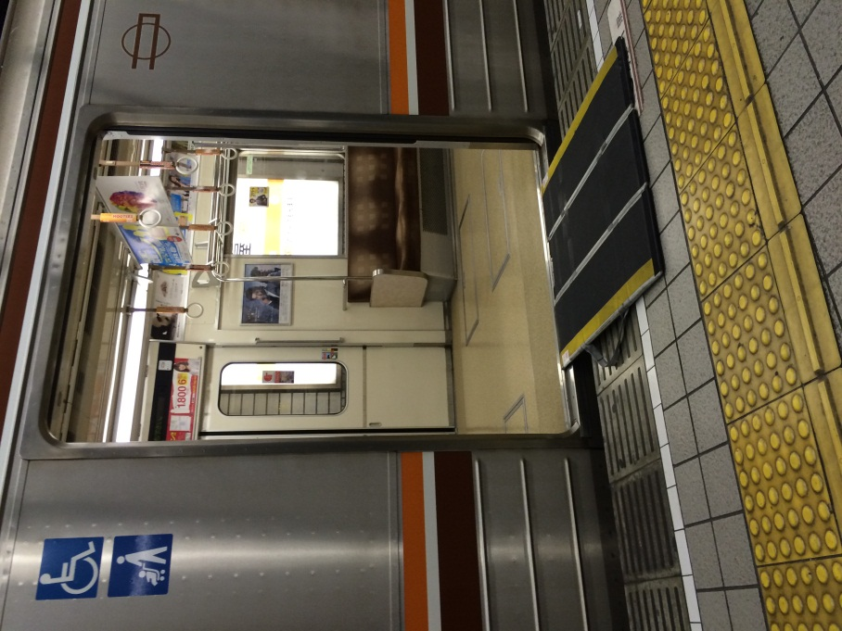

|  |
| --- |
| **住宅分野** |

**１　不当な差別的取扱い**

**障がいを理由として、正当な理由なく、住宅の賃貸等を拒み、若しくは制限し、又はこれらに条件を付けること**

【不当な差別的取扱いとなりうる事例】

* 障がい者が母親とふたり暮らししていたところ、母親がなくなり、単身生活になる。それに伴い、不動産管理会社より障がい者の単身入居を理由に賃貸住宅から出ていってほしいと言われる。
* 親の会等の支援者団体がグループホームとして、住宅を借りようとしたが、精神の病気とわかると契約時に大家さんに断られる。
* 視覚障がい者が、火の用心のためという理由でアパートへの入居を断られる。
* 入居のための審査で精神疾患を理由に入居を拒否されたり、精神疾患を理由に保証人の数を増やされたりする。
* 筆談によるコミュニケーションができるにもかかわらず、契約手続きができないとして、売買等の契約を拒否する。

上記の事例は、あくまでも例示で、これらに限定されたものではありません。また、客観的に見て、正当な理由が存在する場合は、不当な差別的取扱いに該当しないものがあると考えられます。

**２　合理的配慮の不提供**

**居住用の不動産の取引を行う際に、障がい者から何らかの配慮を求める意思の表明があった場合に、負担になりすぎない範囲で、社会的障壁を取り除くために必要で合理的な配慮を行わないことで、障がい者の権利利益を侵害すること。**

【望ましい合理的配慮の事例】

* 情報提供、コミュニケーションに関すること
* 視覚・聴覚障がい者等と契約手続きをすすめるにあたって、契約書や重要事項説明書等について、読み上げや筆談等を積極的に活用している。
* 障がい者から退去の申し出があった際に、手続き等について、事前に書面や口頭で十分な説明をしたり、筆談等で相談等に応じたり、必要に応じて親族や支援者等の関係者に連絡したりしている。

上記の事例は、あくまでも例示で、これらに限定されたものではありません。また、実施を求められた側に無制限の負担を求めるものではなく、過重な負担が求められる場合には、合理的配慮の不提供に該当しません。

**【参考】知ってあんしん高齢者等円滑入居のための１５のアドバイス**

高齢者等（高齢者、障がい者、外国人世帯等）の入居に不安を感じる家主・不動産事業者に対するアドバイスをＱ＆Ａ方式で紹介し、これらの不安の軽減に役立つ情報冊子です。

大阪府のホームページ「知ってあんしん高齢者等円滑入居のための１５のアドバイス」からダウンロードできます。

<http://www.pref.osaka.lg.jp/jumachi/advice/index.html>

|  |
| --- |
| **教育分野** |

ガイドラインにおける教育分野は、私立学校を想定しています。

（行政機関である府立学校の対応は、別途定める予定です。）

**１　不当な差別的取扱い**

**障がいを理由として、正当な理由なく、教育の機会の提供を拒み、若しくは制限し、又はこれに条件を付けること**

【不当な差別的取扱いとなりうる事例】

* 障がいのある子どもが、何の説明や検討も無しに入学を拒否される。
* 障がいのある子どもが、受験を拒否される。
* 障がいのある子どもが、障がいの特性に応じた代替案の検討等の配慮も無しに、体育や実習科目への参加を拒否される。
* 障がいのある子どもが、学校行事や授業で保護者の付添いを求められ、それを断ると、学校行事や授業への参加を拒否される。

上記の事例は、あくまでも例示で、これらに限定されたものではありません。また、客観的に見て、正当な理由が存在する場合は、不当な差別的取扱いに該当しないものがあると考えられます。

**２　合理的配慮の不提供**

**教育を受ける際に、障がい者から何らかの配慮を求める意思の表明があった場合に、負担になりすぎない範囲で、社会的障壁を取り除くために必要で合理的な配慮を行わないことで、障がい者の権利利益を侵害すること。**

【望ましい合理的配慮の事例】

* 授業や行事に関すること

（情報提供、コミュニケーションに関すること）

* 聴覚障がいのある子どもに対し、授業では常に板書を行うとともに、教員ができるだけ大きく口を開いて話し、その動きでできるだけ理解できるよう工夫している。
* 色覚特性の子どもが見やすいように、板書するチョークの色を配慮している。
* 子どもが口元を読み取れるように、必ず子どもの方を向くようにしている。
* 板書のキーワードは、見やすいようにカードを作成して説明している。
* 適宜ジェスチャーを交えて、簡潔にゆっくり話すようにしている。

（その他）

* 運動会や卒業式等各行事に参加できる工夫を障がい者本人や保護者とともに検討し、行っている。
* 識字障がいや吃音のある子どもに関して、指名音読のときは障がいに応じた音読ができるように留意している。
* 発達障がい等の特性に応じて、授業の流れを示す、準備のタイミングを明示するなど、わかりやすい授業の工夫や支援を行っている。
* 試験に関すること

（情報提供、コミュニケーションに関すること）

* 拡大文字の問題用紙・解答用紙の用意をしている。

（その他）

* 障がいの特性に応じて、前の席や明るい席等を配慮する、照明器具を用意する、持参する私用の拡大鏡、補聴器、松葉杖等に対応するようにしている。
* 個別の障がいの特性に応じて評価するようにしている。
* 学校生活等に関すること

（情報提供、コミュニケーションに関すること）

* 発達障がい等の特性に応じて、配慮事項をわかりやすく示すとともに、かかわる教職員と配慮事項を共有している。

（その他）

* 車いすを使う子どもがいるクラスで、本人が必要な配慮をクラスみんなで考え、実行している。
* 学校や通学路の危険個所を生徒本人や保護者等とともに確認し、障がいの特性に応じた配慮を図っている。

上記の事例は、あくまでも例示で、これらに限定されたものではありません。また、実施を求められた側に無制限の負担を求めるものではなく、過重な負担が求められる場合には、合理的配慮の不提供に該当しません。

**【コラム】大阪ふれあいキャンペーン**

障がい者施策は、昭和５６年の「国際障害者年」の基本理念にある「完全参加と平等」の実現をめざし、昭和５８年からの「国連・障害者の十年」以降大きく展開しました。  
大阪ふれあいキャンペーンは、この「国連・障害者の十年」を契機に始まり、それ以来、障がい者団体や地域福祉団体、行政が連携して、府民の障がい理解を深める取組を進めてきました。  
大阪ふれあいキャンペーン実行委員会は、府内全自治体と障がい者団体及び地域福祉団体等で構成されています。

大阪ふれあいキャンペーンでは、主に３つの取組を行っています。

|  |
| --- |
| **１　大阪ふれあいおりがみ**  障がいについての基本的なことを学ぶとともに、おりがみを折る体験を通じて一人ひとりにじっくりと考えてもらうことをめざしています。また、たくさんのことに興味・関心をもち始める小学３年生を中心に、幅広い対象にご活用いただけるよう作成しています。  毎年、障がい者週間にあわせて、府内の全小学３年生に配布しています。 |

|  |
| --- |
| **２　大阪ふれあいすごろく**  大阪ふれあいおりがみを折る体験を通じて、障がいについての基本的なことを学んだ後に、さらに障がいのある人に対する配慮や工夫などを学校やご家庭で学んでもらうことを目的に作成しています。  大阪府のホームページ「大阪ふれあいキャンペーン」からダウンロードできます。 |

|  |
| --- |
| **３　障がい者週間のポスター**  「障がい者週間（１２月３日から９日）」を幅広くお知らせするために、毎年、ポスターを作成し、障がい者週間を中心に駅や金融機関、スーパー等で掲示しています。  平成２６年度は、府在住の障がい者馬術の選手に登場いただきました。 |

「大阪ふれあいキャンペーン」のホームページ

<http://www.pref.osaka.lg.jp/keikakusuishin/syougai-info/fureai.html>

|  |
| --- |
| **医療分野** |

**１　不当な差別的取扱い**

**障がいを理由として、正当な理由なく、医療の提供を拒み、若しくは制限し、又はこれに条件を付けること**

【不当な差別的取扱いとなりうる事例】

* ベッドの上に一人で乗ることができないため、診察を断られる。
* 知的障がい者が暴れたり、泣いたり、大声を出したりするため、次回以降の診療を断られる。
* 車いすで病院に行くと、障がいがあることや土足禁止を理由に診療を拒否される。
* 視覚障がい者が病院に行く際に付き添いを求められる。

上記の事例は、あくまでも例示で、これらに限定されたものではありません。また、客観的に見て、正当な理由が存在する場合は、不当な差別的取扱いに該当しないものがあると考えられます。

**２　合理的配慮の不提供**

**医療を受ける際に、障がい者から何らかの配慮を求める意思の表明があった場合に、負担になりすぎない範囲で、社会的障壁を取り除くために必要で合理的な配慮を行わないことで、障がい者の権利利益を侵害すること。**

【望ましい合理的配慮の事例】

* 情報提供、コミュニケーションに関すること
* 筆談による受付や診察を行っている。
* 受付では、ゆっくりと大きな声で話すように心がけている。
* 精神障がい者の診療では、時間をかけて丁寧に説明し、不安を与えないようにしている。
* 院内放送での重要な情報は、電光表示や文字表示等でも知らせている。
* 気配りヘルパー、病院ボランティア等による必要部署への誘導を行っている。
* その他
* バリアフリー化に努めているが、建物が古く完全ではない。段差のある箇所については、職員が介助を行っている。
* 肢体不自由の障がい者、視覚障がい者には検診ルートに職員が付き添っている。
* 配慮が必要な人の情報は、電子情報で共有して、対応できるようにしている。

上記の事例は、あくまでも例示で、これらに限定されたものではありません。また、実施を求められた側に無制限の負担を求めるものではなく、過重な負担が求められる場合には、合理的配慮の不提供に該当しません。

**【参考】実際の取組例**

* 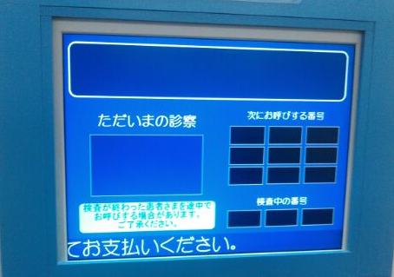院内における電光表示

診察室の隣に、電光表示版を設置して、番号で診察の順番がわかるようにしています。視覚障がい者には、診察室の担当職員が声をかけて、案内するようにしています。

* 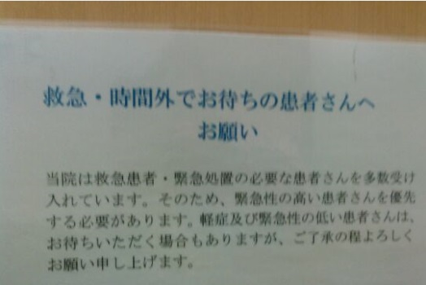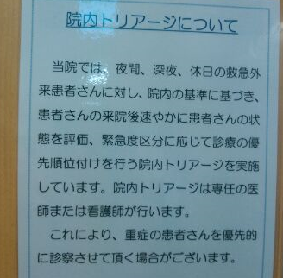院内における重要情報の文字表示

順番を変更する場合がある等の患者にとっての重要情報は、文字情報でも掲示しています。

* 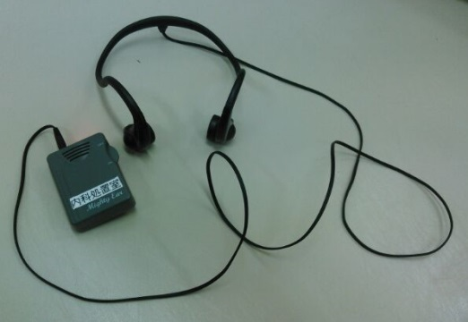診察室ごとに補聴器（骨伝導型）を準備しています。

**【参考】支援ツールの例**

* 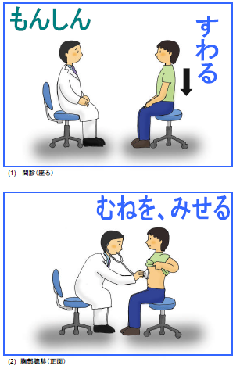医療サポート絵カード

知的障がいなどがあり言いたいことが言えない人、医師や看護師の話を聞き取ることが苦手な人のために、「医療サポート絵カード」があります。安心して診察や検査を受けられるように絵などを使って、見てわかるように工夫しています。

「医療サポート絵カード」を使うことで、不安の軽減にもつながります。

（使い方の例）

* 診察や検査の前にカードを見せながら、診察の流れを説明する。
* 家族・支援者にカードを渡しておき、次の診察時までに本人に見せておいてもらう。

大阪府のホームページ「障がい福祉　各種刊行物」からダウンロードできます。

<http://www.pref.osaka.lg.jp/keikakusuishin/kankou/>

**【参考】医療機関等における障害者配慮ガイドブック**

身近な地域の医療機関等において安心して受診できるよう、障がいの特性及びその状況に応じたケアや配慮について記載したガイドブックです。視覚障がい者、ろうあ者、中途失聴・難聴者、知的障がい者の別に記載されています。

大阪府のホームページ「障がい福祉　各種刊行物」からダウンロードできます。

<http://www.pref.osaka.lg.jp/keikakusuishin/kankou/>

**【参考】発達障がいのある人が安心して診療を受けるために**

発達障がいのある人が地域で安心して医療機関を受診できることを目的に作成したリーフレットです。発達障がいの特性や医療機関における基本的な対応のポイント、受診の際の配慮・工夫の例等について記載しています。

大阪府のホームページ「医療機関向けリーフレット「発達障がいのある人が安心して診療を受けるために」を作成しました」からダウンロードできます。

<http://www.pref.osaka.lg.jp/chiikiseikatsu/hattatsusyogai_osaka/2703hp_leaflet.html>

**【コラム】企業での取組事例～合理的配慮として、できること～**

実際に、多くの障がい者が働いている企業の中をのぞいてみましょう。

この企業では、身体障がい者が中心ですが、知的障がい者や精神障がい者もいっしょに働いています。作業の現場では、様々な工具を使って、製品の組み立て作業を行っています。

下の写真は、製品の組み立て作業を行う机の周辺を写したものです。

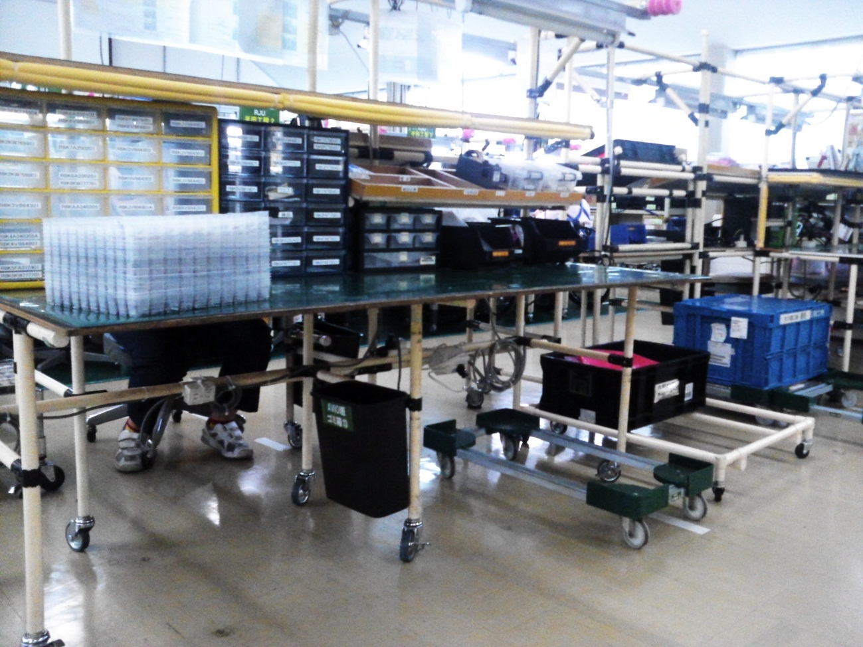

足元に、ご注目ください。床には何も置かれていません。ごみ箱も机の脚にくっつけられています。

C:\Users\wadamas\AppData\Local\Microsoft\Windows\Temporary Internet Files\Content.IE5\0G39EFW0\MC900310740[1].wmf

実は、床にモノが置いてあると、ひっかかって、移動するときに危ないのですが、何か工夫できないでしょうか。

それでは、何も床に置かないようにしましょう。ごみ箱は机にくっつけましょう。こうすれば、みんながつまずかないですね。

しかも、部品や工具を落としたときにすぐ見つけられますし、清掃も楽になり、災害時の危険も減ります。いろいろな効果がありますね。

次の写真は、組み立て作業に使う様々な工具をしまってある棚を写したものです。

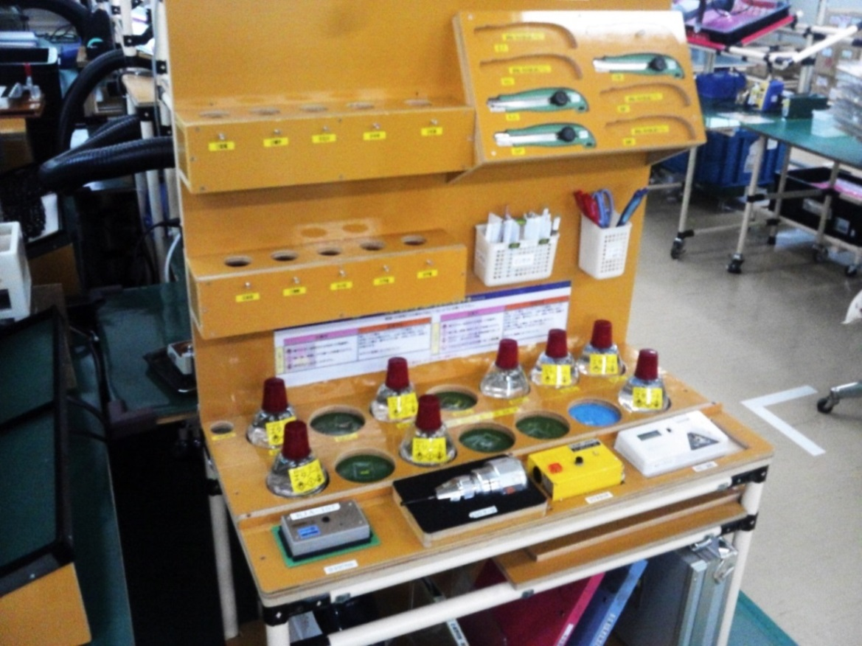

工具ごとに分けて、きちんと整理されています。しかも、シールを貼ってあるだけでなく、どのような工具かでわかるように、形が工夫されています。

いろいろな工具があるので、管理するのが難しいです。危ない工具もあるので、なくしてしまうと、大変です。何か工夫できないでしょうか。

それでは、工具は１か所にまとめましょう。形も工夫すれば、どの工具なのか、一目でわかります。毎日チェックすれば、どの工具がないのか、すぐにわかります。みんなにとって、便利ですね。

お客さまによい製品を届けることが、企業の使命です。そのために、従業員の安全を第一に考え、職場環境を整え、ミスなく作業できるようにすることが大事だと考えます。障がい者への合理的配慮も、そのような取組の一環です。

この企業では、定期的に、働いている障がい者と意見を聴く場を設けて、現状と課題を確認しています。上記のような事例も、そのような取組の中から生まれたものと言えます。必要としていることを知り、どのような工夫ができるのかを考えることが大事です。

* 雇用の分野は、ガイドラインの対象ではありませんが、企業での取組の好事例として紹介しています。

**【巻末参考資料】**

これまでに紹介しているもの以外で、障がい理解の参考となる資料です。

* **「障がい理解ハンドブック～ほんま、おおきに！！ひろげようこころの輪～」**

障がい者への必要となる配慮を障がい特性ごとにわかりやすく解説しています。府民の皆様が、障がいや障がい者についての理解を深め、必要な配慮を考えるきっかけに活用してください。巻末には、障がい特性ごとの関係機関・団体を紹介しています。

大阪府のホームページ「障がいを理由とする差別の解消に向けて」からダウンロードできます。

<http://www.pref.osaka.lg.jp/keikakusuishin/syougai-plan/sabekai-kaisai.html>

* **「福祉の手引き」**

障がい者相談員、相談窓口用ですが、障がい福祉関係の制度全般について知ることができます。特に、「１章　相談の心構え」には、様々な障がいの特性と基本的な応対方法、留意すべき点を記載しています。

大阪府のホームページ「福祉の手引き」からダウンロードできます。

<http://www.pref.osaka.lg.jp/keikakusuishin/kankou/tebiki.html>

* **「大阪ふれあいキャンペーン　障がい理解の啓発」**
  + 「障害者差別解消法について」　障害者差別解消法について、府民の皆様にまず知っていただきたいことをわかりやすくまとめたチラシです。「障害者差別解消法ができました」と、「合理的配慮について考えてみよう」の２種類があります。
  + 「難病について」「発達障がいについて」　それぞれについて、その特性や必要な配慮等をまとめたチラシです。

大阪府のホームページ「大阪ふれあいキャンペーン」からダウンロードできます。

<http://www.pref.osaka.lg.jp/keikakusuishin/syougai-info/fureai.html#keihatsu>

* **「ええやんちがっても　広汎性発達障がいの理解のために」**

広汎性発達障がいを正しく理解し、適切な支援を行うために作成された冊子です。広汎性発達障がいの特性や接し方（幼児期～学齢期）について解説しています。

大阪府のホームページ「ええやんちがっても　広汎性発達障がいの理解のために」からダウンロードできます。

<http://www.pref.osaka.lg.jp/keikakusuishin/kankou/eeyan-tigattemo.html>

* **「高次脳機能障がい支援ハンドブック」**

高次脳機能障がいの特徴や主な症状を解説しているハンドブックです。

大阪府のホームページ「大阪府高次脳機能障がい相談支援センター」からダウンロードできます。

<http://www.pref.osaka.lg.jp/jiritsusodan/kojinou/index.html>

ＭＥＭＯ

１２月３日～９日は「障がい者週間」です。

「障がい者週間」とは

「障がい者週間」とは、障がいの有無にかかわらず、相互に人格と個性を尊重し合いながら共生する社会の実現に向け、国民の間に地域社会での共生や差別の禁止などに関する理解を深めるとともに、障がい者が社会、経済、文化その他あらゆる分野の活動への参加を促進することを目的として、障害者基本法に定められています。

|  |
| --- |
| 大阪府福祉部障がい福祉室  〒540-8570　大阪市中央区大手前２丁目  電話　06-6941-0351　ファックス　06-6942-7215 |